Уважаемые преподаватели!
Для работы на образовательном портале необходимо:

Вход в систему
- Ввести в адресную строку браузера адрес: http://copp.aspc-edu.ru/
- После открытия главной страницы LMS Moodle для входа в систему в верхней части окна нажимаем кнопку Авторизоваться
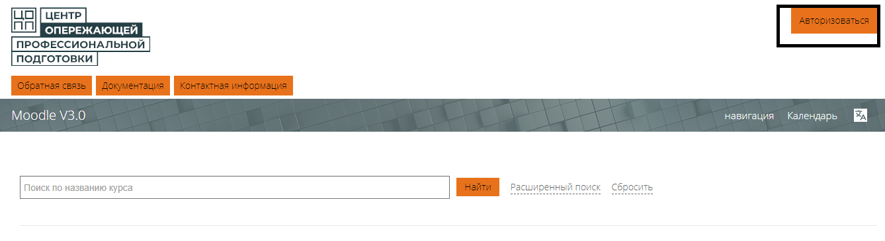

- В появившемся окне вводим логин и пароля, выданные при регистрации в системе:
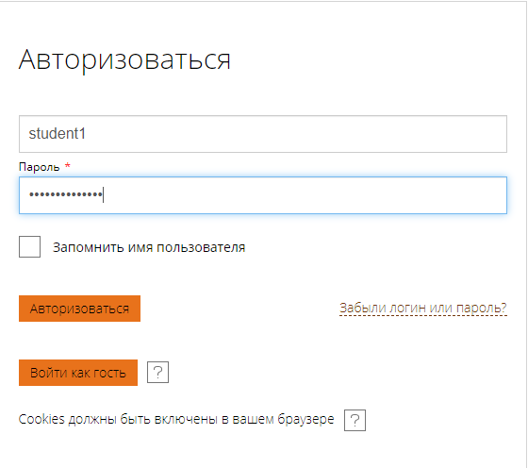

Создание курсов
- После перехода нажимаете на копку Добавить курс
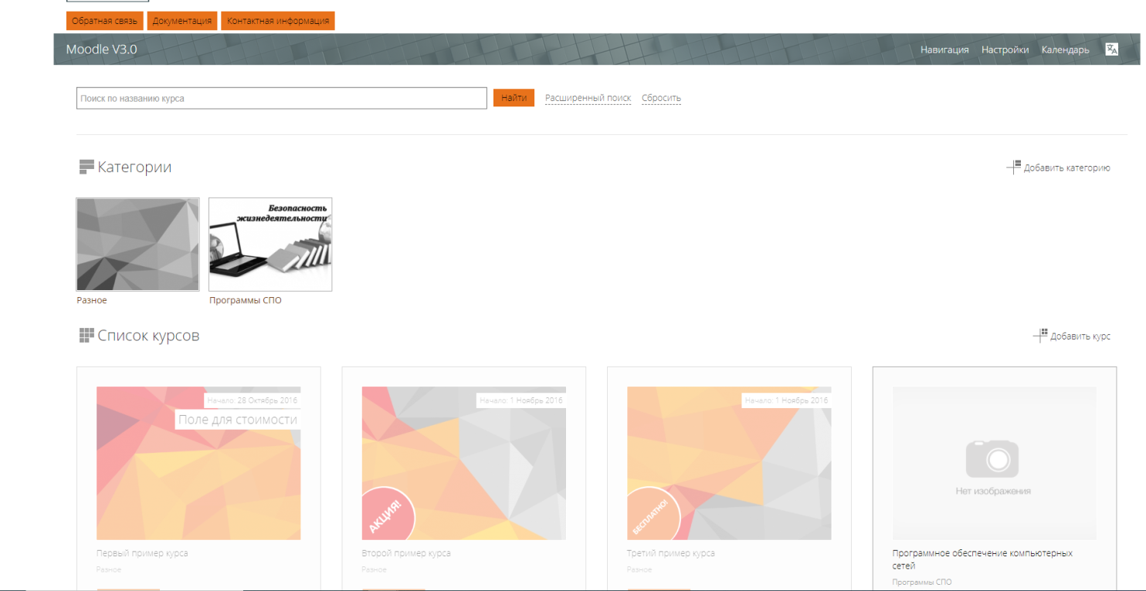
- Далее начинаем редактировать курс:
Заполняем необходимые поля: «Название курса», «Полное название курса», «Описание курса» и добавляем файлы курса, перетаскивая необходимые документы в поле.
Обратите внимание на сроки курса. Их необходимо выставить, для того, чтобы ограничить студентов по времени. Выставляйте конкретные даты и время видимости.
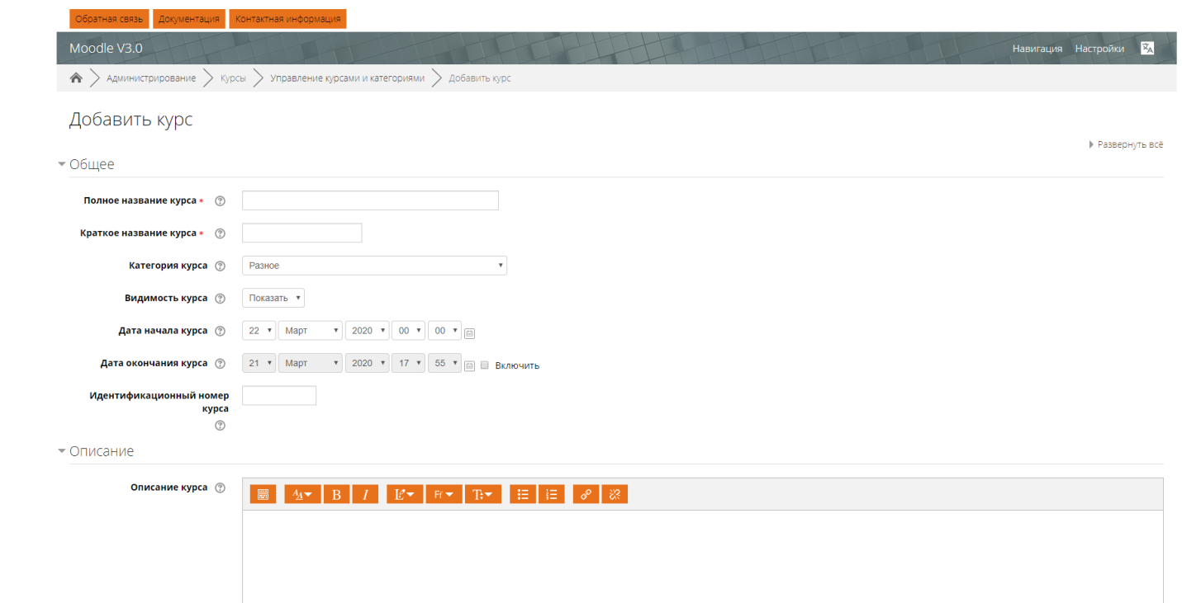
При заполнении поля «Категория » курса руководствуйтесь следующим:
- Сотрудники учебных заведений СПО:
  - В выпадающем списке найти категорию «Колледжи АО», в ней Ваше учебное заведение.
  - Затем вложенные структуры: отделение, специальность подготовки.
  - При отсутствии нужно категории можно сохранить созданный курс, продолжить его наполнение. Связаться с ответственным от Вашего учебного заведения для внесения исправления в структуру категорий.
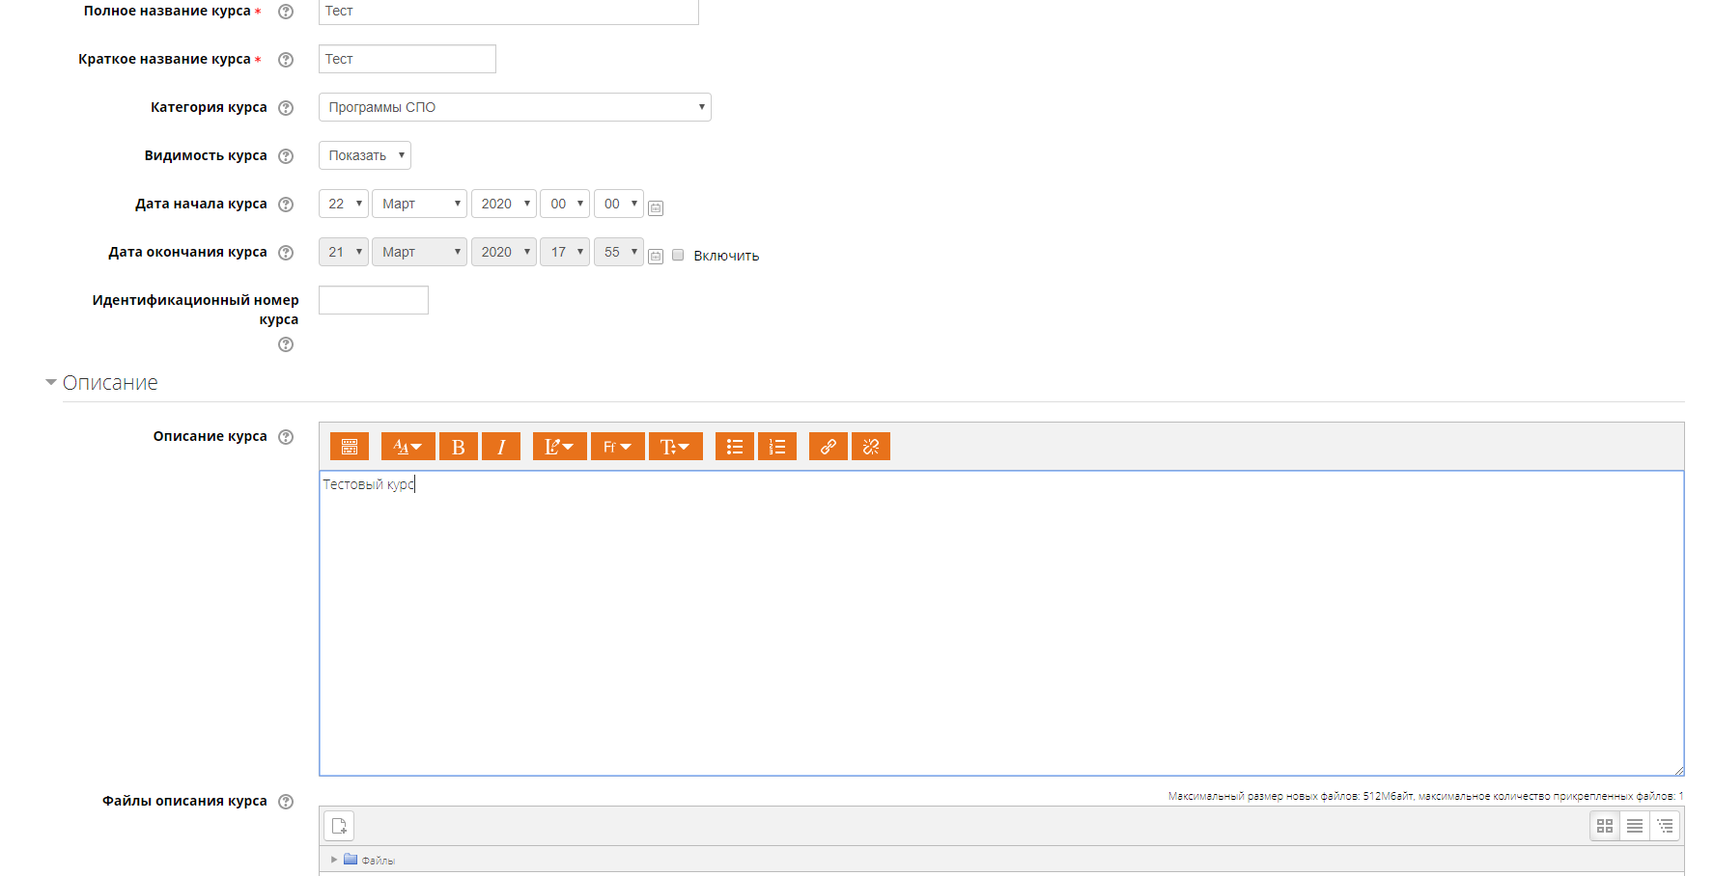

- Как только вы закончите редактировать курс, нажимаете кнопку «Сохранить».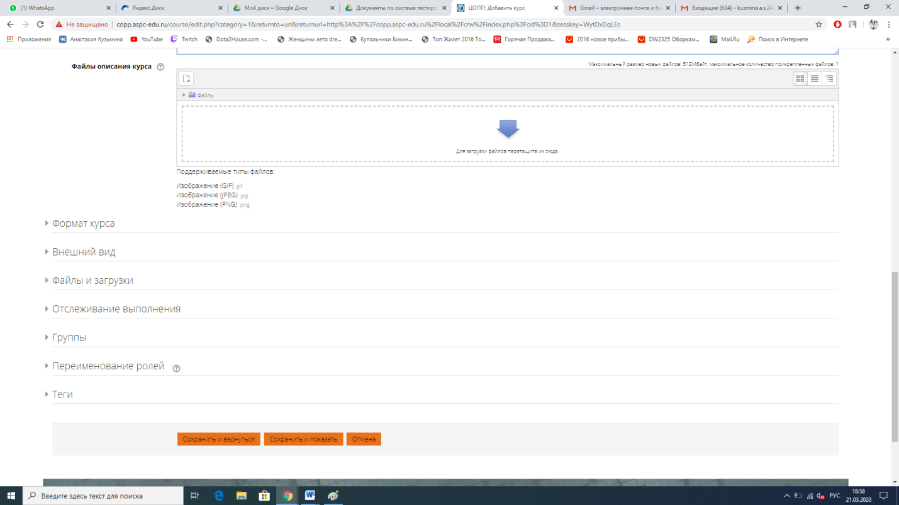

- Курс создан
- Далее вы можете добавлять тестовые задания, теоретический материал и методические рекомендации при помощи вкладки «Добавить элемент или ресурс».

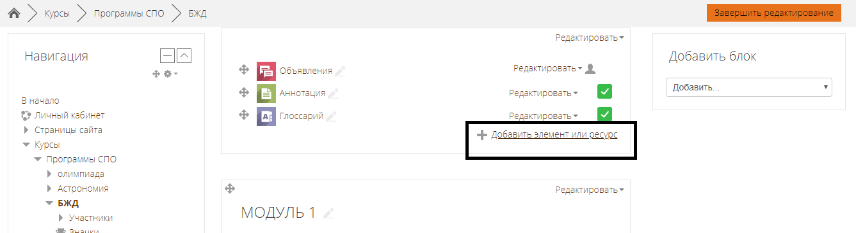

- При добавлении заданий вы можете просматривать этапы выполнения и ставить оценки.
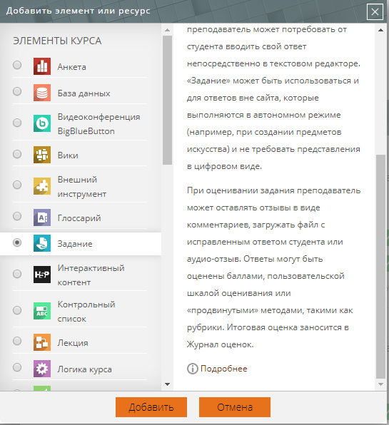
Учебный элемент «Задание» позволяет преподавателям добавлять коммуникативные задания, собирать студенческие работы, оценивать их и предоставлять отзывы.
Студенты могут отправлять любой цифровой контент (файлы), такие как документы Word, электронные таблицы, изображения, аудио- или видеофайлы. Альтернативно или дополнительно преподаватель может потребовать от студента вводить свой ответ непосредственно в текстовом редакторе. «Задание» может использоваться и для ответов вне сайта, которые выполняются в автономном режиме (например, при создании предметов искусства) и не требовать представления в цифровом виде.
При оценивании задания преподаватель может оставлять отзывы в виде комментариев, загружать файл с исправленным ответом студента или аудио-отзыв. Ответы могут быть оценены баллами, пользовательской шкалой оценивания или «продвинутыми» методами, такими как рубрики. Итоговая оценка заносится в Журнал оценок.

Добавление учебных групп в курс
- Перейдите в необходимый учебный курс.
- Затем кнопкой «Режим редактирования» перейти в режим настройки учебного курса.
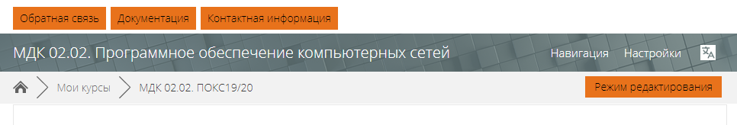
- В меню «Навигация» (левое верхнее меню) выберите раздел «Участники».
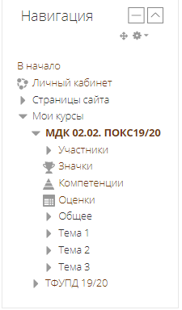
- В открывшемся окне необходимо нажать кнопку «Запись пользователей на курс»
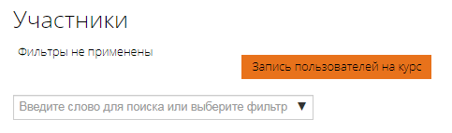
- Затем во всплывающем окне «Запись пользователей на курс» начните вводить группу в Поле «выберите глобальные группы».
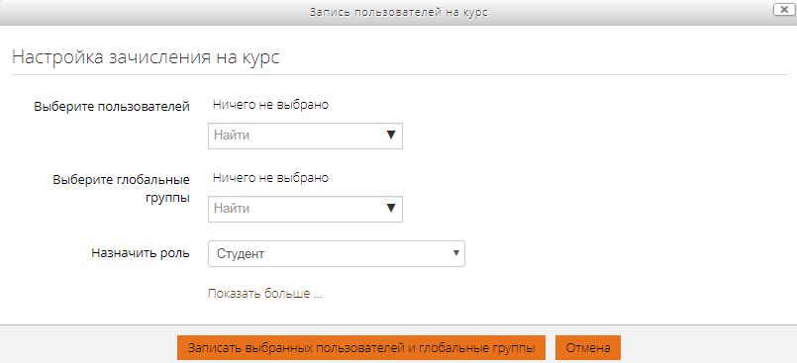
После выбора группы вид измениться на следующий:
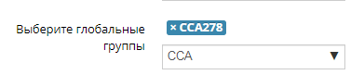
Поле «Назначить роль» - оставить «Студент»
После этого нажмите кнопку «Записать выбранных пользователей и глобальные группы»
Обратите внимание: после добавления группы в списке участников добавиться список, в котором Роль участника будет «Студент».

Добавление в курс Преподавателя и других ролей пользователей
Для того чтобы добавить себя в качестве преподавателя необходимо выполнить следующие действия:
В окне «Участники» нажать кнопку «Запись пользователей на курс».
Затем во всплывающем окне начните вводить фамилию в Поле «выберите пользователей».
После выбора пользователя вид измениться на следующий:
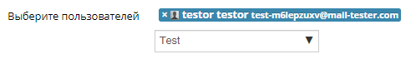
Поле «Назначить роль» - указать «Учитель». Название роли может иметь другое значение, которое было указано при создании курса для роли «Учитель».
После этого нажмите кнопку «Записать выбранных пользователей и глобальные группы»
Обратите внимание: после добавления пользователя в списке участников он появиться с указанной ролью.

При формировании учебных материалов, заданий для текущей и промежуточной аттестации можно использовать следующие электронные образовательные ресурсы:
- Это «виртуальный кампус», где студенты могут дистанционно изучать теоретические материалы в формате видеолекций, выполнять лабораторно-практические работы в формате виртуальных практикумов Цифровой колледж (https://e-learning.tspk-mo.ru/mck/),
- Электронно-информационный образовательный ресурс для всех уровней общего образования, в котором предусмотрены образовательные кейсы по всем учебным предметам и курсам, тренажер для обработки полученных знаний, интерактивные видео- и аудио- материалы, примеры решения задач Веб-Альтернатива (http://lms-ast.w-alt.ru/school-login),
- Платформа, гарантирующая равнозначный доступ к формированию и потреблению образовательного контента для всех участников образовательного процесса Маркетплейс образовательного контента и услуг (https://elducation.ru/),
- Российская онлайн-платформа, где учащиеся из всех регионов России изучают школьные предметы в интерактивной форме Учи.ру (https://uchi.ru/),
- Портал содержит интерактивные уроки по всему школьному курсу с 1 по 11 класс. Здесь можно найти различные тематические курсы, видео-уроки, фильмы и музыкальные концерты. Российская электронная школа (https://resh.edu.ru/),
- Бесплатный доступ к электронным версиям учебно-методических комплексов, входящих в Федеральный перечень. Доступ распространяется на учебники и специальные тренажеры для отработки и закрепления полученных знаний. При этом для работы с учебниками не требуется интернет «Просвещение» (https://media.prosv.ru/),
- Образовательная платформа, призванная сократить затраты времени на поиск учебных материалов, подготовку к уроку, проверку домашних заданий, проведение проверочных и контрольных работ Lecta (https://lecta.rosuchebnik.ru/),
- Система образования будущего, которая позволяет использовать все плюсы современных информационных технологий, уникальное сочетание традиционного образования и цифровых технологий, которое дает возможность учить и учиться по-новому Московская электронная школа (https://www.mos.ru/city/projects/mesh/)

